EB1 do Atalaião
Estudo Acompanhado – Estudo do Meio
4º Ano

Data: __________________________________

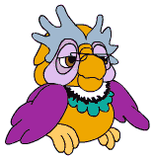
Podemos representar a Terra através do planisfério e do globo.

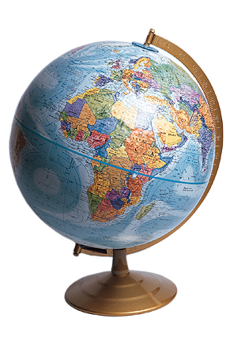
O globo é a forma mais correcta de representar a Terra, mas o planisfério também tem as suas vantagens.
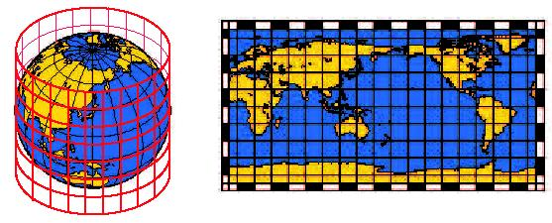
Quando transformamos um globo num planisfério, alguns Continentes sofrem alterações, como por exemplo, a Antárctida, que no planisfério parece muito maior do que na realidade é. Mas, quando queremos uma imagem geral do Planeta Terra, então a melhor opção é olharmos para o planisfério.

Alguém me sabe dizer o que podemos observar quando olhamos para o globo e para o planisfério?

Ora, ora... Podemos ver muita terra e ainda mais água, ou seja, podemos ver oceanos e continentes.

Os oceanos são 5:
Oceano Atlântico que banha a costa litoral de Portugal;
Oceano Pacífico que é o maior de todos os oceanos;
Oceano Índico é o que tem as águas mais quentes;
Oceano Glaciar Árctico que tem água muito frias e estende-se à volta do Pólo norte;
Oceano Glaciar Antárctico que tem águas frias e banha as terras da Antárctida no Pólo Sul.

Ah... Isso também eu sei! E os continentes, quantos são?
Humm... serão 6? Europa, América, África, Ásia, Oceânia e Antárctida. Pois, são 6.

